| logo_Whirlpool_Yellow_HI_RGB | **Whirlpool Latin America**  **R. Dona Francisca 7200**  **89219-900 Joinville-SC**  **BRASIL**  **http://www.whirlpool.com** |
| --- | --- |

*Solicitamos orçamento para a realização da seguinte alteração* *:*

| E.A. num. | **: EA008-21** |
| --- | --- |
| Tipo de Ferramental | **:Ferramenta de recortar alimentação por robô** |
| Desenho num. | : **W10563308 Rev J** |
| Nome Produto | **: Chapa porta Montana** |
| RN num. | **:** |
| Projeto | **: ZF093289** |

Projeto existente **:** SIM ☒ NÃO ☐

***Projeto existente, porém não está atualizado.***

***A não verificação do projeto / ferramental não exime a responsabilidade do fornecedor sobre a alteração do ferramental.***

**Projeto necessita atualização : SIM** **☒ NÃO** **☐**

**As peças que vão sofrer alteração deverão ser detalhadas e o conjunto atualizado.**

**Descrição da alteração:**

**1 - Incluir 4 furos 5,0 +/- 0,1 mm na posição B (131,3 +/-0,3) e (C 781,5 +/-0,3),**

**Conforme informado em tabela no desenho de produto.**

**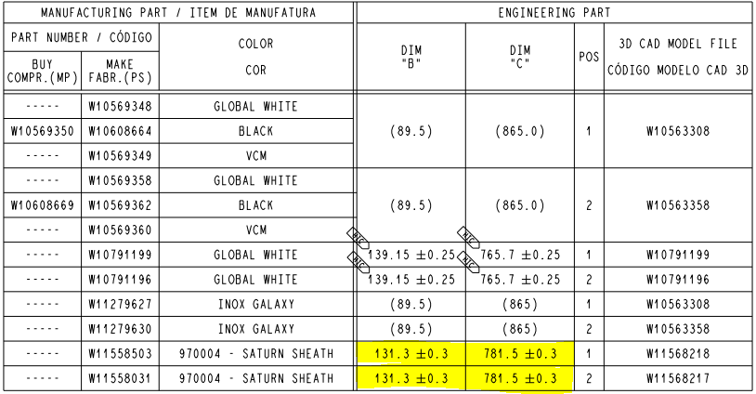 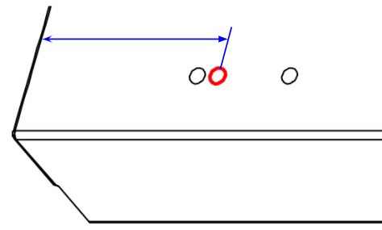**

* **Porta Esquerda**

*Furos que serão inseridos destacados em vermelho*

**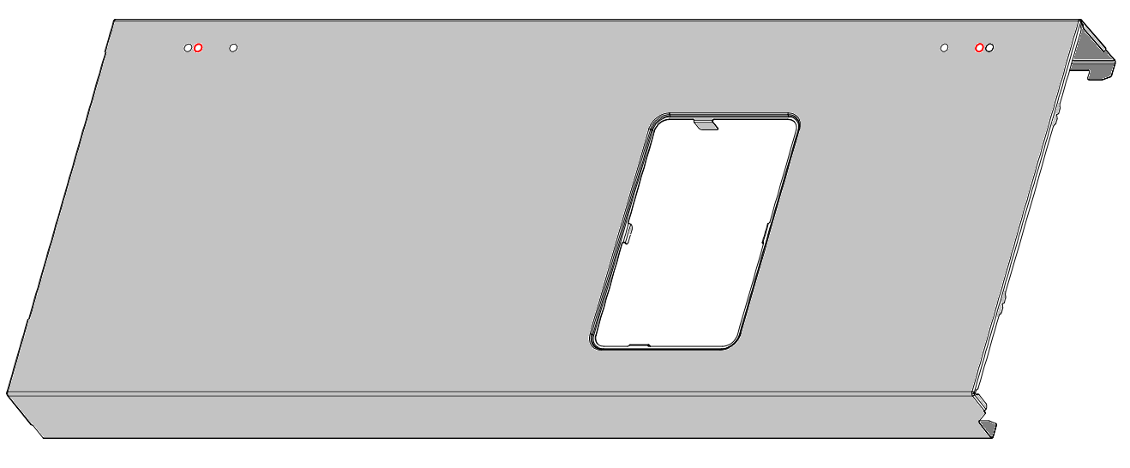**

* **Porta Direita**

*Furos que serão inseridos destacados em vermelho*

**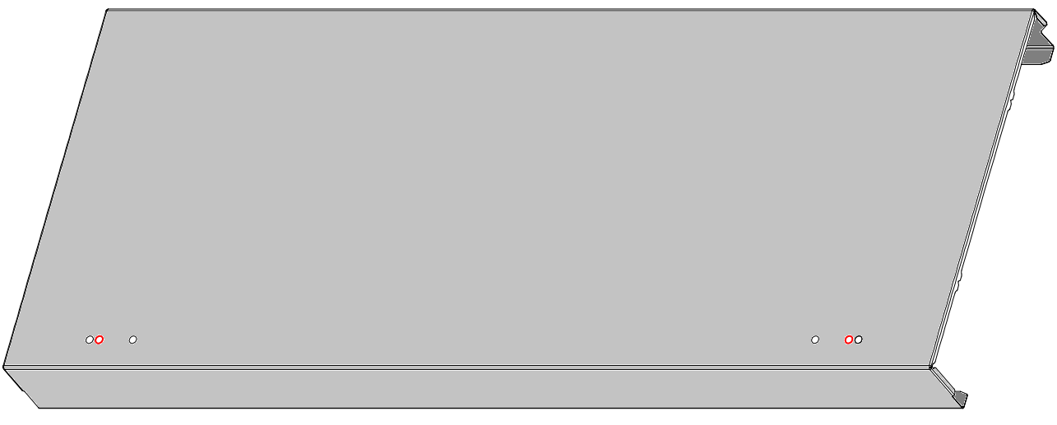**

**2 - Confeccionar 4 matrizes novas;** (Retrabalhar saída de cavaco)

**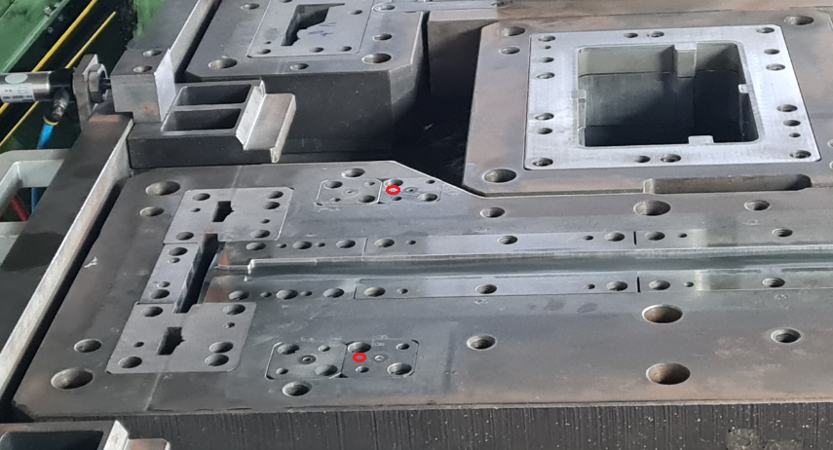**

**3 - Confeccionar 4 conjuntos novos de punções e camisas;**

\*\*Devido a proximidade do punção existente, pode haver a necessidade alterar/substituir o mesmo; (Retrabalhar pisador, porta punção)

**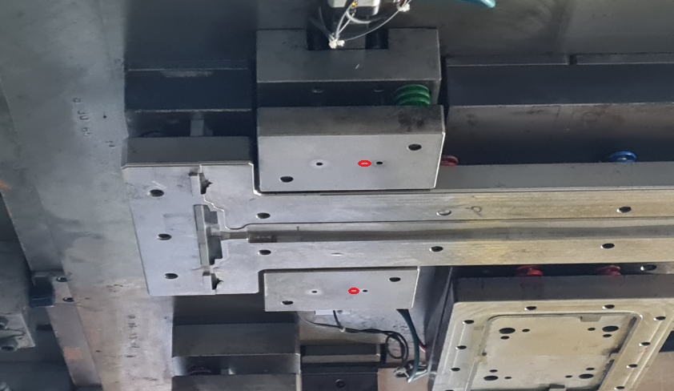**

**3 - Substituir os 4 cilindros pneumáticos que efetuam a troca de modelo, por outro com que possibilite um maior curso.**

*Motivo: Criar três acionamentos na régua.*

**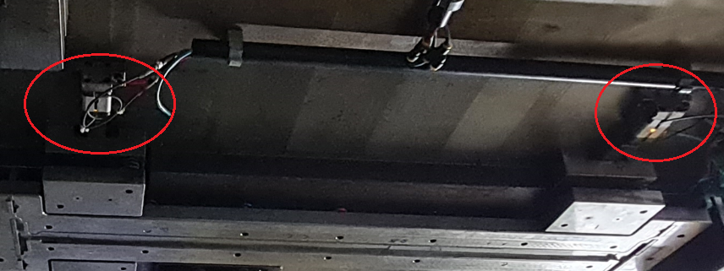**

**4 - Proposta: Inserir 4 cilindros pneumáticos, para impedir o movimento da gaveta, para proporcionar o terceiro movimento;**

**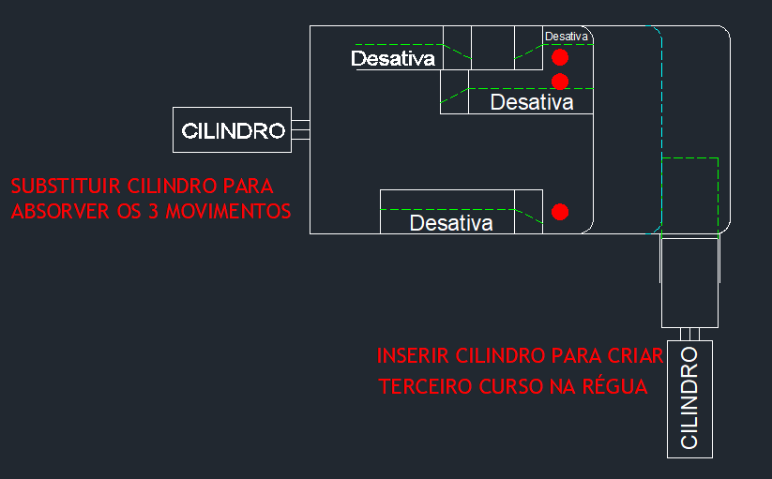**

**Geral**

* **Devem ser fornecidos desenhos das partes novas e alteradas;**
* **Para avaliação de qualquer item o fornecedor deve vir á Whirlpool, para ver a real necessidade da alteração;**
* **O fornecedor deve acompanhar o try out e produção dos 1° lotes;**
* **Matriz e punção devem ser confeccionados de**

| AISI M2 | **58-62 HRC** |
| --- | --- |

Observações

1. A peça após a estampagem não deve apresentar marcas, riscos, rebarbas, ondulações ou qualquer outro tipo de defeito causado pelo processo, em função da inclusão desta modificação, que venha prejudicar a estética ou necessitar de retrabalho posterior.

2. As cotas devem seguir as tolerâncias especificadas em desenho; portanto o fornecedor deve ter garantia total de capabilidade para estas cotas, ou então citar no orçamento as cotas que precisam de ajuste de tolerância ou alteração de desenho. Entende-se que após o envio do orçamento o fornecedor está ciente das tolerâncias de Projeto do Produto e repetibilidade do Processo.

3. Condições de Set Up e manutenção semelhante à existente.

4. Após o tryout realizado na ferramentaria, a mesma deve nos enviar antecipadamente, o relatório dimensional realizado em empresa de Metrologia homologada pela Whirlpool S.A.. A entrega técnica da ferramenta para a Whirlpool S.A. só poderá ser realizado após a aprovação.

5. A entrega técnica da ferramenta para a Whirlpool S.A. só poderá ser realizada após a aprovação.

6. PONTO PRINCIPAL: SEGURANÇA TOTAL DO SISTEMA, a alteração não deve em nenhum momento comprometer a segurança do operador.

*Indicar o número da especificação no orçamento.*

Whirlpool S.A.

Engenharia de Processos Metais

Luiz C Machado

Machalc@whirlpool.com